Программа городского практического семинара для молодых учителей
иностранных языков
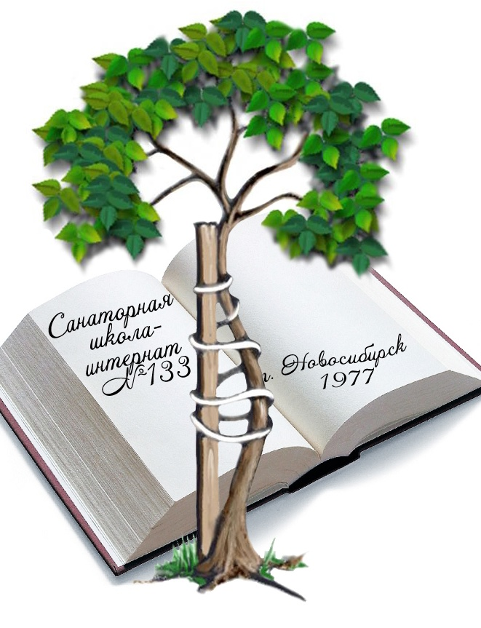
«Современный урок ИЯ в рамках реализации ФГОС НОО/ ОО.
Практические рекомендации для молодых учителей»

Дата: 19.01.2024 г
Время: 15.00 - 16.30
Место: онлайн
Модератор: Дубровская Е.А., руководитель РМО учителей иностранного языка Ленинского района г. Новосибирска, учитель английского языка МБОУ ШИ № 133
Регистрация: https://docs.google.com/forms/d/1hdy8XFY09mq-cPmxxV2nJfD03kNHWOoeTl0wARlqxN0/edit
Подключение по ссылке, которая будет выслана всем, кто пройдет регистрацию

Ход семинара

Время | Мероприятие
15.00-16.00 | - ФГ на уроках ИЯ. Примеры упражнений, Фирсова Наталья Михайловна, МБОУ СОШ № 65  - Формирование коммуникативных УУД на уроках как необходимое условие развития навыков устной и письменной речи у обучающихся, Красникова Ирина Юрьевна, МБОУ «Лицей № 136»  - Анализ образовательных платформ. В помощь учителю, Баранулько Наталья Николаевна, МБОУ СОШ № 86  - Современный урок ИЯ (использование технологии формирующего оценивания), Чистых Елена Сергеевна, МАОУ «Гимназия № 16 «Французская».
16.00 - 16.30 | Рефлексия и подведение итогов.

Обратная связь, оставьте свой отзыв, пожалуйста :-)

